EVIDENCIAS ABRIL (09 al 30)
CONTRATO GGC-0228-2026
LAURA VALENTINA FLORIAN BERNAL

OBLIGACIONES ESPECÍFICAS
1 | Apoyar el seguimiento, consolidación y reporte de información e indicadores del proyecto de inversión asociado a Fuentes No Convencionales de Energía Renovable (FNCER) y de la Estrategia Nacional de Comunidades Energéticas, de acuerdo con las asignaciones del supervisor. | Se informa que, para el presente periodo de ejecución, las actividades asociadas a esta obligación no fueron objeto de asignación específica por parte de la supervisión, por lo cual no se reportan entregables para este ítem en el corte actual.
2 | Apoyar la elaboración de informes, presentaciones y proyección de respuestas a solicitudes de información internas y externas, relacionadas con el objeto contractual, conforme a los procedimientos establecidos por la entidad. | Se informa que, para el presente periodo de ejecución, las actividades asociadas a esta obligación no fueron objeto de asignación específica por parte de la supervisión, por lo cual no se reportan entregables para este ítem en el corte actual.
3 | Apoyar la administración, seguimiento y actualización de los aplicativos institucionales y externos dispuestos por la entidad, tales como NEON, ARGO y otros que se requieran, asegurando la calidad, consistencia y oportunidad de la información registrada.
3 |  | Ejecuté la administración y actualización permanente del archivo digital del grupo de supervisión, mediante la clasificación técnica de documentos.  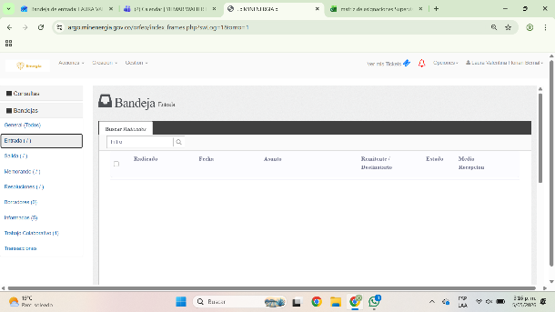
4 | Consolidar, alimentar y gestionar bases de datos requeridas para el seguimiento de los componentes técnicos, sociales y territoriales de la Estrategia Nacional de Comunidades Energéticas, según las instrucciones del supervisor. | Participé en la jornada de inducción y capacitación sobre la plataforma ARGO de la entidad, con el fin de asegurar el correcto manejo de esta y comprender la guía de manejo, uso y sus derivadas funciones.  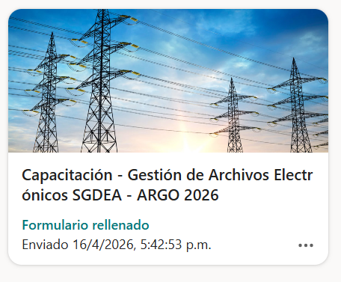  Participé activamente en la jornada de inducción de la entidad, donde se abordaron las funciones misionales, la estructura orgánica y las líneas estratégicas del Ministerio de Minas y Energía.  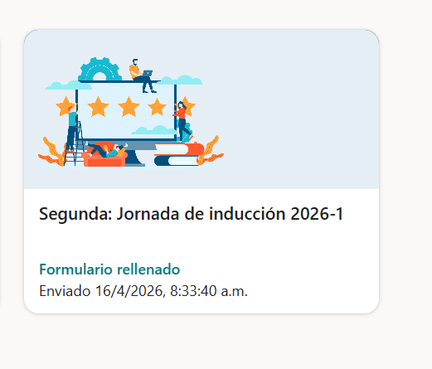
5 | Apoyar de manera transversal las actividades administrativas, contractuales, presupuestales y operativas propias de la Dirección de Energía Eléctrica, en el marco del objeto del contrato y bajo la orientación del supervisor. | Se informa que, para el presente periodo de ejecución, las actividades asociadas a esta obligación no fueron objeto de asignación específica por parte de la supervisión, por lo cual no se reportan entregables para este ítem en el corte actual.
6 | Gestionar el soporte documental derivado de la ejecución de los procesos y procedimientos de la Dirección de Energía Eléctrica, incluyendo la elaboración de actas, memorias, listados de asistencia e informes de reuniones, eventos y visitas, así como las demás actividades que designe el supervisor que correspondan a la naturaleza del contrato y sean necesarias para la consecución del objeto contractual. | Por medio de la plataforma Teams con la funcionaria Jully Andrea Vargas el día 15 de abril se recibió capacitación sobre la gestión de la bandeja de documentos del grupo de supervisión y la matriz de asignación.  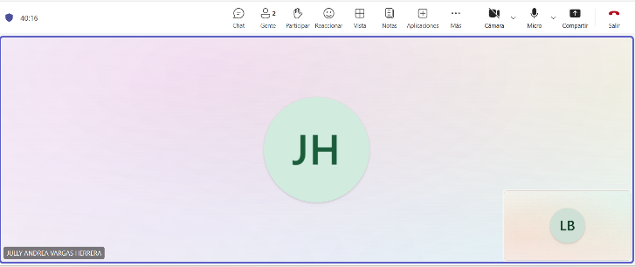  El día 16 de abril de manera virtual se realizo reunión con la supervisora Andrea Katherine Avila a fin de recibir indicaciones de apoyo a la gestión con la funcionaria Diana Saavedra.  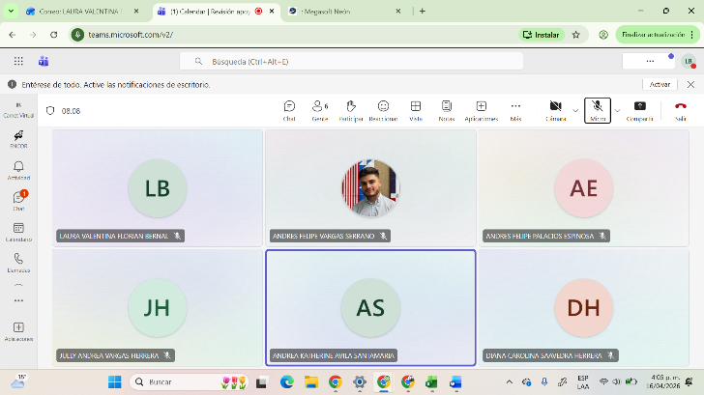  El día 21 de abril de manera presencial en las oficinas del Ministerio de minas y energía se realizó socialización de la gestión de la bandeja a la supervisión recibida por parte de la funcionaria Diana Saavedra.

